РОЛЬ КАДЕТСКОГО КОМПОНЕНТА В ОРГАНИЗАЦИИ УЧЕБНО-ВОСПИТАТЕЛЬНОГО ПРОЦЕССА

город Калининград
9 декабря 2010 года

Андрея Первозванного Кадетский морской корпус
Областной семинар для руководителей образовательных учреждений и руководителей кадетских классов Калининградской области
Ресурсный центр кадетского образования Калининградской области

Содержание

 | Выступления
1. | Строганова Наталья Александровна, начальник отдела модернизации образования Министерства образования Калининградской области  Обсуждение проекта положения о кадетских классах в общеобразовательных учреждениях Калининградской области  Барковская Лариса Юрьевна, начальник отдела специального, дополнительного образования и воспитания Министерства образования Калининградской области… | 4
2. | "Ресурсный центр КШИ «АПКМК» - как компонент повышения эффективности кадетского образования в Калининградской области"  Бартминская Татьяна Михайловна, директор ОГОУ КШИ «АПКМК» ………………………. | 6
3. | "Совершенствование форм патриотического воспитания"  Войтенко Елена Петровна, заместитель директора по учебной работе ………………….. | 10
4. | "Планирование работы по патриотическому воспитанию"  Лапшина Ирина Геннадьевна, зам.директора по научно-методической работе ……. | 14
 | Фотоматериалы
1. | Открытый урок по курсу начальной военно-морской подготовке: «Морская навигационная карта»  Матвеев Вячеслав Анатольевич, учитель НВМП ………………………………………………………. | 23
2. | Открытый урок по истории кадетских корпусов: «Символика кадетских корпусов»  Князева Юлия Николаевна, учитель истории и обществоведения ………………………….. | 25
3. | Мастер-класс по курсу строевой подготовке: «Организация и методика проведения занятий по строевой подготовке в классе»  Кураш Григорий Сергеевич, первый заместитель директора, Усманов Шафкат Тельманович, воспитатель.........................................................................………………….. | 27
4. | Открытое занятие дополнительного образования по курсу «Стрелковое дело»: «Устройство АК-74. Выполнение упражнений из пневматической винтовки и пистолета на электронном тире»  Кравченко Николай Григорьевич, педагог дополнительного образования,  Нарушевич Антон Александрович, воспитатель ………………………………………………………. | 29
5. | Открытое занятие дополнительного образования по курсу «Рукопашный бой»  Будович Степан Корнеевич, учитель физической культуры  Зуев Николай Иванович, педагог дополнительного образования …………………………… | 31

Областной семинар для руководителей образовательных учреждений
и руководителей кадетских классов Калининградской области " Роль кадетского компонента в организации учебно-воспитательного процесса"

Строганова Наталья Александровна,
начальник отдела модернизации образования
Министерства образования Калининградской области
Барковская Лариса Юрьевна, начальник отдела
специального, дополнительного образования и воспитания
Министерства образования Калининградской области

Семинар «Роль кадетского компонента в организации учебно-воспитательного процесса» призван стать переговорной площадкой для всех педагогов, так или иначе занимающихся развитием кадетского движения в Калининградской области. Кадетские классы в регионе не обязательно носят морскую направленность. Есть, например, юные авиаторы, спасатели. Важность и необходимость развития подобного направления в воспитательной работе отметила начальник отдела модернизации Министерства образования Калининградской области Наталья Строганова.
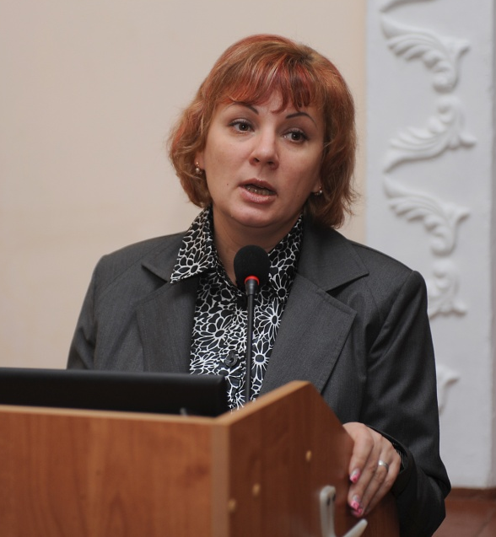
- Трудно переоценить значение кадетского движения в преддверии введения государственных образовательных стандартов нового поколения, - подчеркнула Наталья Александровна. – Они предполагают большую воспитательную и духовно-нравственную работу с детьми. Благо у нас есть наработки по использованию методик работы с кадетами. Кстати, приятно, что есть у нас и специализированные классы для девочек, например «Мариинский класс» в Озерском районе.
Кадетские классы, работающие исключительно в формате полного дня, выполняют несколько важных задач. Помимо, собственно, патриотического воспитания и углубленного изучения ряда предметов, такие классы занимают ребенка с утра и до вечера, по сути, забирая его с улицы. Не стоит забывать и о вкладе кадетского движения в дело поддержки одаренных детей.
- Андрея Первозванного морской кадетский корпус работает с этого года, как ресурсный центр кадетского движения, - напомнила Наталья Строганова. – Поэтому каждого педагога, занимающегося с кадетами, здесь ждет поддержка и помощь.
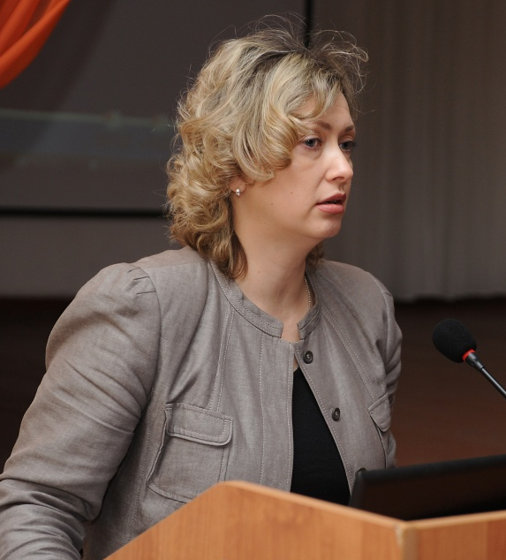
Начальник отдела специального, дополнительного образования и воспитания Лариса Барковская, рассказала, что накануне семинара, 8 декабря подписано региональное положение «О кадетском классе». Теперь именно этот документ должен стать нормативной основой кадетского движения. Теперь каждой школе, где есть или только планируется создать кадетский класс, предстоит составить собственное положение, учитывающее особенности работы каждого конкретного учебного заведения.

9 декабря 2010 года
город Калининград
ОГОУ КШИ "АПКМК"

Ресурсный центр КШИ «АПКМК» - как компонент повышения эффективности кадетского образования в Калининградской области
Бартминская Татьяна Михайловна,
директор ОГОУ КШИ «АПКМК»
Уважаемые коллеги!
Я рада видеть Вас у нас в гостях на нашем семинаре. Тема заявлена «Роль кадетского компонента в организации учебно-воспитательного процесса».
Прошел год, многое изменилось в кадетском корпусе и Вы все увидите во второй практической части. Но я считаю, что главное, что у нас получилось - это на базе нашего корпуса создан ресурсный центр Кадетского образования Калининградской области. (приказ Министерства образования Калининградской области № 639/1 от 19 июля 2010 год.
На протяжении года мы плотно работали со многими учреждениями давали консультации, предоставляли свои технические ресурсы и увидели что сегодня существует актуальная потребность в образовательных учреждениях, где работают кадетские классы в технологиях, методах и формах развития кадетского компонента при организации учебно-воспитательного процесса. Востребовано обучение и обмен опытом между педагогами и учреждениями.
Связующим звеном в этом может стать Ресурсный центр, который будет играть важную роль по внедрению широкого спектра эффективных методик, адресного предоставления помощи, в разработке и апробированию программ.
Ресурсный центр – это объединение информационных и методических ресурсов для профессионалов, работающих в единой сфере.
У нас сегодня это возможность есть: сильный кадровый состав, материально- техническая база, методическая база

Актуальность создания Ресурсного центра:
Современное состояние системы кадетского образования характеризуется ростом образовательных учреждений, реализующих кадетский компонент. В Калининградской области, как и в большинстве регионов России, открыты и создаются кадетские классы.
В ряде субъектов Российской Федерации создаются региональные системы кадетского образования.
В общеобразовательных кадетских учреждениях Калининградской области решаются задачи по повышению качества образования, разгрузки и обновления содержания общего образования, обеспечению условий, способствующих сохранению здоровья кадет, по введению современных педагогических технологий, обеспечивающих личностно-ориентированное обучение и другие.
Педагогические коллективы кадетских классов, кадетской школы-интерната осуществляют целенаправленную деятельность по созданию условий для всестороннего развития личности ребенка, его социальной и профессиональной адаптации, развития творческих способностей, готовности служению Отечеству на гражданском и военном поприще.
Чтобы объединить усилия структурных подразделений и учреждений области, общественных объединений и организаций, скоординировать их работу по обеспечению инновационного развития системы образования области, нужна единая политика в вопросах возрождения кадетского движения, способная консолидировать и координировать эту многоплановую работу. Именно с этой целью и был создан Ресурсный центр кадетского образования Калининградской области.
Предпосылки создания Ресурсного центра :
- создание условий для систематической скоординированной деятельности по развитию кадетского движения области;
- возрождение традиций кадетского движения;
- сохранение и преумножение традиций старшего поколения, обеспечение преемственности поколений;
- восстановление престижа армейской службы, создание благоприятных условий для подготовки молодежи к службе в рядах Вооруженных сил России;
- создание условий для духовно-нравственного и физического развития подрастающего поколения;
- формирование комплекса организационно-методического обеспечения функционирования кадетских классов и профильного обучения.

Цель РЦ: Развитие кадетского образования, совершенствование системы патриотического воспитания и допризывной подготовки учащихся образовательных учреждений Калининградской области.

Миссия РЦ: Организация и стимулирование кадетского образования в образовательных учреждениях Калининградской области на базе единых подходов и требований.

Задачи РЦ:
- Формирование единого информационного пространства в сфере кадетского образования учащихся;
- Повышение квалификации педагогических работников в сфере кадетского образования;
- Формирование методической базы в области кадетского образования;
- Накопление и распространение педагогических методик кадетского образования в ОУ Калининградской области;
- Разработка и издание информационных материалов и методических сборников для педагогических работников Калининградской области;
- Распространение всероссийского опыта по кадетскому образованию;
- Ежегодный сбор информации и анализ ситуации в сфере кадетского образования в Калининградской области.

Ресурсный центр кадетского образования выполняет следующие функции:
- Планирует и проводит консультационно-методическую работу в сфере кадетского образования;
- Выявляет, изучает, обобщает и распространяет передовой педагогический опыт по своему направлению деятельности;
- Организует занятия, семинары для педагогов области и города на базе Ресурсного центра ОУ по проблеме кадетского образования.

Целевые аудитории, на которые направлена деятельность РЦ:
- руководители органов УО Муниципальных образований Калининградской области;
- руководители ОУ, заместители директоров по воспитательной работе, педагоги-организаторы, руководители и воспитатели кадетских классов;
- воспитанники кадетских классов Калининградской области в возрасте 11-17 лет.

Основные направления работы РЦ
1. Формирование единого информационного пространства
2. Создание методической базы в сфере КО
3. Повышение профессионального уровня педагогических работников Калининградской области в сфере КО
4. Развитие кадетского образования в регионе
5. Издательская программа в РЦКО

Ожидаемые результаты работы Ресурсного Центра
- повышение уровня информированности педагогов о ресурсных возможностях, существующих в сфере кадетского образования;
- повышение профессионального уровня педагогов калининградской области в сфере кадетского образования;
- развитие кадетского образования региона;
- формирование методической базы в сфере кадетского образования;
- единые подходы по апробации моделей новых кадетских классов в образовательных учреждениях области.
Совершенствование форм патриотического воспитания
Войтенко Елена Петровна,
заместитель директора по учебной работе

Говоря о патриотизме, мы глубоко осознаем, что любовь к родине — не отвлеченное понятие, но реальная душевная сила, требующая организации, развития и культуры.
Толстой писал, что «Патриотизм — это не значит только одна любовь к своей родине. Это гораздо больше... Это — сознание своей неотъемлемости от родины и неотъемлемое переживание вместе с ней ее счастливых и ее несчастных дней».
Мы не можем не осознавать, что говорить о патриотизме в настоящее время достаточно сложно.
В последнее время в России произошли экономические и политические изменения, которые привели к социальной дифференциации населения и потере общих для всех граждан страны ценностей.
Эти изменения снизили воспитательное воздействие российской культуры и образования как важнейших факторов формирования чувства патриотизма. Стала ещё более заметна постепенная утрата нашим обществом традиционно российского патриотического сознания.
Но все, без сомнения согласятся, что любому обществу нужны здоровые, мужественные, смелые, дисциплинированные, грамотные люди, которые готовы были бы учиться и работать на благо Отечества, и в случае необходимости встать на его защиту.
Но сейчас молодое поколение находится в полной растерянности относительно того, кто они такие и для чего живут.
Трудно ответить как стать патриотом, как живёт патриот, как по – настоящему любить своё Отечество.
Поэтому стало очевидным, что решение этих проблем в жизни нашей страны во многом зависит от уровня сформированности гражданской позиции у подрастающего поколения, потребности в духовно-нравственном совершенствовании, уважении к историко-культурному наследию своего народа.
В настоящее время патриотическое воспитание является одной из весьма сложных сфер воспитательной работы.
Чувство патриотизма нельзя привить в принудительном порядке. Об этом ещё говорил Аврелий Августин (Августин Блаженный), отмечая, что никто ничего не делает хорошо, если это против воли, даже если человек делает что-то хорошее. В связи с этим работа по формированию патриотического сознания заключается в тонком искусстве преподавания верности Отечества, гуманизма, благородства, гражданской чести.
Новое время требует от образовательного учреждения содержания, форм и методов духовно-нравственного и патриотического воспитания, адекватных современным социально-педагогическим реалиям.
Появляется необходимость в деятельностном компоненте нравственного и патриотического воспитания. Только через активное вовлечение в социальную деятельность и сознательное участие в ней, через создание особой атмосферы братства, содружества, через развитие самоуправления можно достигнуть успехов в этом направлении.
В ОГОУ КШИ "АПКМК" с целью совершенствования патриотического воспитания разработана программа духовно-нравственного и патриотического воспитания "Кадетское братство". Эта программа позволяет сформировать единую воспитательную систему.
Цель воспитательной системы состоит в выработке нравственно-этических качеств кадет, в развитии интеллектуальных возможностей и способностей посредством креативной деятельности, в подготовке кадет к осознанному выбору профессии, служения Отечеству на военном и гражданском поприще.
Задачи воспитательной системы:
- создание и обеспечение возможностей для выработки специальных профессиональных знаний, навыков и умений, необходимых будущему защитнику Отечества;
- содействие развитию патриотических качеств личности учащегося, его уважения к культурному и историческому прошлому России, родного края;
- воспитание в кадетах высокой социальной активности, гражданской ответственности, духовности, нравственных качеств;
- привлечение кадет к художественной, эстетической деятельности для развития их творческих способностей;
- дальнейшее развитие и совершенствование работы по формированию навыков здорового образа жизни кадет и негативного отношения к вредным и пагубным для здоровья привычкам;
- оказание психолого-педагогической помощи в адаптации вновь прибывшим кадетам;
- активизация социально-психологической помощи в решении наиболее актуальных и сложных проблем в воспитательной работе с детьми и их семьями;
- развитие форм ученического самоуправления;
- укрепление и совершенствование связей с системой дополнительного образования;
- координация усилий кадетской школы-интерната, городских и областных структур в организации досуга кадет.

Цель и задачи Программы "Кадетское братство"
Цель: создание условий для формирования личности гражданина и патриота России с присущими ему ценностями, взглядами, ориентациями, установками, мотивами деятельности и поведения.
Данная цель охватывает весь педагогический процесс, пронизывает все структуры, интегрируя учебные занятия и внеурочную жизнь обучающихся, разнообразные виды деятельности. Ее достижение становится возможным через решение следующих задач:
- проведение обоснованной организаторской деятельности по созданию условий для эффективного патриотического воспитания школьников;
- формирование эффективной работы по патриотическому воспитанию, обеспечивающей оптимальные условия развития у каждого подростка, юноши и девушки верности Отечеству, готовности приносить пользу обществу и государству;
- утверждение в сознании и чувствах воспитанников патриотических ценностей, взглядов и убеждений, воспитание уважения к культурному и историческому прошлому России, к традициям родного края;
- привлечение учащихся к работе по возрождению и сохранению культурных и духовно-нравственных ценностей родного края.
Программа включает в себя несколько направлений:
Героико-патриотическое направление
Программа «Отечество»
Цель: осознание обучающимися ценности причастности к судьбе Отечества, его прошлому, настоящему, будущему.
Программа «Мой край родной»
Цель: воспитание у кадет любви к родному краю как к своей малой Родине.
Гражданское направление
Программа «Гражданин»
Цель: формирование гражданской и правовой направленности личности, активной жизненной позиции.
Программа «Милосердие»
Цель: приобщение к моральным и духовным ценностям.
Военно-патриотическое направление
Программа «Кадетство»
Цель: ознакомить кадет со спецификой ВМФ и подготовить их к государственной службе и службе на флоте.
Культурно-нравственное направление
Программа «Толерантность»
Цель: формирование у учащихся межличностных отношений, толерантности, навыков самообразования и разностороннее развитие их творческих способностей.
Программа «Семья»
Цель: осознание кадетами семьи как важнейшей жизненной ценности.
Программа «Личность»
Цель: создание условий для интеллектуального, нравственного и духовного развития детей.
Эстетическое направление
Программа «Досуг»
Цель: развитие общей культуры кадет через приобщение к русской национальной культуре, обычаям и традициям.
Формирование здорового образа жизни
Программа «Здоровье»
Цель: создание условий для физического развития кадет.
Используются разнообразные формы работы по патриотическому воспитанию: уроки мужества, встречи с ветеранами, вахта памяти, военно-спортивные соревнования, фестивали военной песни и т.д.
Особое внимание уделяется проектной деятельности: проект "Поколение" (создание аудиокниги и видеокниги воспоминаний ветеранов Великой Отечественной войны), "Сыны Отечества" (о знаменитых кадетах), "Экология начинается с тебя" и др.
Особое значение в патриотическом воспитании кадет имеет газета "Кадетское братство". Газета позволяет учащимся проявить свои творческие и интеллектуальные способности, является средством общения и психологической помощи.
Традиционной является НПК "К вершинам знаний", посвященная св. Андрею Первозванному. Она проводится в 13 декабря, в день памяти святого Андрея Первозванного. наряду с традиционными темами для исследований учащиеся с интересом изучают славный путь апостола Андрея и других святителей Руси.
Таким образом, духовно-нравственное и патриотическое воспитание в современных условиях – это целенаправленный, нравственно обусловленный процесс подготовки подрастающего поколения к функционированию и взаимодействию в условиях демократического общества, к инициативному труду, участию в управлении социально ценными делами, к реализации прав и обязанностей, а также укрепления ответственности за свой политический, нравственный и правовой выбор, за максимальное развитие своих способностей в целях достижения жизненного успеха. Духовно-нравственное и патриотическое воспитание способствует становлению и развитию личности, обладающей качествами гражданина и патриота своей страны.
Планирование работы по патриотическому воспитанию
Лапшина Ирина Геннадьевна,
заместитель директора по
научно-методической работе

Всем известно, что хорошая школа - это та, где детей уважают, а детскую любознательность поощряют, где царит творческая обстановка, в школьной столовой вкусная еда, а в классах отзывчивые и опытные педагоги, но это не все, любая школа должна иметь "свое лицо" и традиции.
Всем этим и многим другим требованиям отвечает Кадетский морской корпус, здесь гармонично сочетаются традиции и новации, что обеспечивает классическое образование с использованием самых современных образовательных технологий и кадетское воспитание.
Кадетское образование, как одно из актуальных направлений модернизации образования, нацелено на возрождение в молодежной среде духа патриотизма, ценности дружбы, гражданского достоинства, желания служить Родине. Кадетский корпус – это не только всестороннее образование, в первую очередь, это система воспитания с учетом детской психологии и педагогики.
Главная цель КШИ «АПКМК» - интеллектуальное, культурное, физическое и нравственное развитие подростков, формирование у них системы патриотических ценностей, создание основ для подготовки калининградцев к служению Отечества.
Кадетское воспитание направлено на то, чтобы в каждом кадете всесторонне развивать духовные и физические способности, правильно образовывать характер, глубоко укоренить понятия благочестия и долга и твердо упрочить задатки тех нравственных качеств, которые имеют первостепенное значение в воспитании гражданина, служащего Отечеству.
Предметом деятельности кадетской школы-интерната является реализация общеобразовательных программ и дополнительных образовательных программ, имеющих целью подготовку несовершеннолетних граждан к военной службе.
На второй ступени кадетский корпус обеспечивает усвоение кадетами общеобразовательных программ основного общего образования, условия становления и формирования личности кадет, их способности к социальному самоопределению. В учебном плане на этой ступени в полном объеме представлены основные предметные области, заложены условия их углубленного изучения, тем самым созданы условия для раннего осознанного выбора направления профилированного образования на третьей ступени.
На третьей ступени кадетский корпус обеспечивает завершение общеобразовательной подготовки, освоение кадетами образовательных программ среднего (полного) образования и программ дополнительного образования, реализацию их интересов, способностей и возможностей.
Военная подготовка включает: историю кадетских корпусов, начальную военно-морскую подготовку, основы государственной службы, огневую подготовку, строевую подготовку, общевоинские уставы, проведение разводов на занятия, строевые смотры, основы государственной службы.
Вторую половину дня дети также проводят в Кадетском корпусе: это время выполнения домашних заданий, дополнительных занятий, где идет работа в творческих кружках, студиях и спортивных секциях.
Система дополнительного образования кадетской школы-интерната используется для мотивации кадет к познанию и творчеству, развитию их способностей в различных видах деятельности. В кадетском корпусе реализуются программы дополнительного образования по следующим направлениям: художественно-эстетическое, научно-техническое, физкультурно-спортивное, военно-патриотическое.
Для учеников и их наставников в Кадетском корпусе создаётся необычайно комфортная обстановка, что, впрочем, вовсе не означает отсутствия строгих правил и дисциплины.
Все годы обучения кадеты согреты добрым вниманием коллектива учителей и опытных воспитателей-наставников, администрации и специалистов "службы сопровождения процесса обучения" – социального педагога, психологов, медицинских работников.

Каковы же секреты воспитательной системы Кадетского корпуса?
Воспитательная система кадетской школы-интерната – это развивающийся во времени и пространстве комплекс взаимосвязанных компонентов: целей, ради которых система создается; совместной деятельности людей, ее реализующих: самих людей как субъектов этой деятельности; освоенной ими среды; отношений, возникающих между участниками деятельности; управления, обеспечивающего жизнеспособность и развитие системы.
В целях повышения эффективности учебно-воспитательного процесса и развития ученического самоуправления, а также для оказания помощи воспитателям в организации службы войск, осуществления оперативного руководства структурными подразделениями, согласно Уставу кадетской школы-интерната создана «Школа младших командиров».
Школа призвана сформировать у сержантского состава знания, умения, навыки, связанные с обеспечением порядка и укрепления дисциплины во время занятий и во внеурочное время. Согласно ее положению младшие командиры назначаются из числа наиболее подготовленных кадетов, имеющих отличные и хорошие результаты в учебе, дисциплине
Программа воспитания в кадетской школе-интернате осуществляется:
- коллективом педагогов школы-интерната;
- коллективом офицеров-воспитателей;
- коллективом педагогов дополнительного образования;
- общественностью: родители, ветераны Вооруженных Сил, Великой Отечественной войны;
- органами ученического самоуправления и Школой младших командиров

Планирование воспитательной работы школы
- Планирование в значительной мере предопределяет результаты и эффективность системы воспитательной работы.
- Целенаправленное и четкое планирование помогает педагогам избежать многих ошибок и отрицательных явлений.
- Обоснованный план позволяет наметить общие перспективы и конкретные пути решения поставленных воспитательных задач.
Как показывает педагогическая практика, к плану нередко относятся лишь как к административному требованию, а процесс планирования, к сожалению, ограничивается рамками составления и написания плана. При таком подходе план, несомненно, носит формальный характер и не может быть ориентиром в деятельности. Эффективность достигаемых результатов и успех любой деятельности во многом зависят от того, насколько грамотно эта деятельность планируется.
Предназначение плана — упорядочить педагогическую деятельность, обеспечить выполнение таких требований к педагогическому процессу, как планомерность и систематичность, управляемость и преемственность результатов. В самом общем представлении план — это документ, указывающий содержательные ориентиры деятельности, определяющий ее порядок, объем, временные границы. Он выполняет следующие функции:
- направляющую, определяющую, т. е. конкретные направления и виды деятельности;
- прогнозирующую, т.е. косвенно отражает замысел, представляет результаты через конкретные действия;
- координирующую, организаторскую, т. е., с одной стороны, отражает то, каким образом, какими средствами деятельность организуется и кто является ее субъектом и объектом; с другой стороны, указывает порядок деятельности, ее взаимосвязь с другими видами, а также отражает взаимодействие субъектов деятельности, определяет ее место и время, отвечает на вопросы: кто, что, когда и где должен делать;
- контрольную: во-первых, сам педагог, пользуясь планом, может контролировать реализацию поставленных целей; во-вторых, по плану легко проверить, насколько он соответствует действительности; более того, уровень и качество плана в определенной мере свидетельствуют о профессиональной компетентности педагога;
- репродуктивную (воспроизводящую), т.е. через любой промежуток времени по плану можно восстановить содержание и объем выполненной работы»
При грамотной организации планирования план станет не формальной бумагой, а документом, способным защитить педагога от необоснованных требований и претензий, доказывающим системный подход к организации педагогического процесса. Поэтому прежде всего необходимо относиться к плану как к своему рабочему документу, который нужен самому педагогу, а не администрации, чтобы действовать не хаотично, а в соответствии со своим замыслом, целями, возможностями и требованиями к педагогическому процессу.
Приступая к планированию, необходимо помнить о том, что этот процесс длительный, не заканчивающийся написанием годового плана, а продолжающийся в течение года. Только при таком подходе план поможет управлять деятельностью. Планирование, даже если осуществляется коллективно, — процесс индивидуального осмысления своей деятельности и творческого ее конструирования, поскольку невозможно результативно организовывать деятельность по чужим программам и планам. Планировать можно по-разному, исходя из различных особенностей, влияющих на этот процесс.

Планирование воспитательной работы в классе и ее учет
У педагога сегодня разносторонний спектр функций, главная из которых - воспитание человека в самом широком смысле слова. И если мы говорим о воспитании, то, в первую очередь, говорим о содержательной деятельности классного руководителя и воспитателя.
- Классный руководитель и воспитатель несут ответственность за целевую воспитательную работу в классном коллективе, моделируют, организуют и стимулируют развитие личности учащихся.
- Являясь посредником между социумом и ребенком, организуют систему отношений через разнообразные виды деятельности классного коллектива, создают условия для развития каждой личности, раскрытия его потенциальных способностей, защиты интересов детства.
- Классный руководитель и воспитатель совместно определяют конкретную цель и стратегические задачи своей деятельности. Необходимость конкретизации стратегических задач приводит классного руководителя и воспитателя к необходимости совместного планирования воспитательной работы.
Планирование воспитательной работы в классе представляет собой совместную деятельность классного руководителя и воспитателя, детей и взрослых, в ходе которой определяются цели, содержание и формы организации воспитательного процесса.
Чтобы успешно осуществить планирование, необходимо последовательно выполнить действия по следующему алгоритму:
1. Педагогический анализ состояния и результатов воспитательной работы в классе за прошедший учебный год.
2. Определение классным руководителем и воспитателем модели плана воспитательной работы на следующий учебный год.
3. Моделирование образа учащегося, жизнедеятельности класса.
4. Коллективное планирование жизнедеятельности класса.
5. Уточнение, конкретизация целевого, содержательного, организационного и оценочно-диагностического компонентов воспитательной деятельности, оформление плана воспитательной работы.
При планировании воспитательной работы важно соблюсти принцип оптимальности:
1) найти наилучший вариант участия детей и взрослых в коллективной работе по планированию;
2) избрать оптимальный вариант формы и структуры плана воспитательной работы, чтобы он был удобен для использования.
Соблюдение принципа диалога между участниками планирования воспитательной работы обеспечит правильное определение наиболее полного спектра возможных путей и способов организации жизнедеятельности детей.
Важно использовать существующие следующие подходы к планированию:
- выполнение плана воспитательной работы кадетского корпуса;
- целенаправленность плана;
- учет возрастных особенностей учащихся, ведущих интересов в классе, норм в коллективе;
- преемственность, систематичность, последовательность дел;
- реальность;
- разнообразие форм и методов;
- творческий характер планирования.
При планировании воспитательной работы с учащимися классному руководителю необходимо учитывать следующее:
- Планируемые мероприятия должны быть рассчитаны на определенный
- возраст учащихся.
- Каждое планируемое мероприятие должно решать определенные задачи.
- В планировании отвести важное место традиционным мероприятиям школы и класса.
- Внеклассные мероприятия должны быть разнообразными по форме, по содержанию, интересными и развивающими.
- Планирование должно учитывать даты, традиции, связанные с историей страны, города, самой школы и т. д.
При выборе форм и способов работы классный руководитель должен отдавать предпочтение тем делам, которые предлагались учащимися и их родителями в ходе коллективного планирования жизнедеятельности в классе. Важно правильно определить сроки осуществления намеченных дел и ответственных за их подготовку и проведение.
Для получения большей результативности воспитательной работы с учащимися и родителями можно предложить им ответить на ряд вопросов с целью изучения их отношения к делам класса. Целесообразно проводить такое исследование не в начале учебного года, а в конце, когда подводятся итоги школьного года, определяются задачи будущей деятельности класса и классного руководителя.
Изучение состояния и эффективности воспитательной работы в классе позволяет классному руководителю па основе анализа информации о развитии личности учащихся, формировании коллектива класса, состоянии и результатах воспитательного процесса определять целесообразность педагогической деятельности. Таким образом, объектами исследования состояния и эффективности воспитательной работы в классе могут быть избраны:
а) воспитанность учащихся;
б) сформированность классного коллектива;
в) удовлетворенность жизнедеятельностью в классе у учащихся и их родителей.
Эффективность воспитательной работы определяют:
- уровень организации классного коллектива как в учебной, так и во внеучебной работе (дисциплина, порядок, четкая организация самообслуживания, обязательность выполнения заданий школьного коллектива и органов ученического самоуправления);
- уровень учебной мотивации у учеников класса (постоянный рост качества знаний, эффективность работы со слабоуспевающими школьниками, активность участия учеников класса во внеурочной учебной работе: в факультативах, учебных кружках, в научно-исследовательской работе, в учебных экскурсиях, предметных олимпиадах, конкурсах, вечерах, в интеллектуальных марафонах и т. п.);
- разнообразная и интересная для учеников внеучебная жизнь класса: походы, поездки, экскурсии, культпоходы, тематические классные часы, вечера, встречи, КВН, театральные постановки и т.п.;
- постоянный рост уровня воспитанности учащихся, определяемый умением классного руководителя изучить уровень воспитанности школьника и организовать педагогическое руководство его самовоспитанием и самообразованием;
- уровень развития классного коллектива (его сплоченность: поддержка друг друга, заинтересованность в делах класса, дружеские взаимоотношения, желание вместе развлекаться, общаться в свободное время; его организованность;
- развитость общественного мнения, характер связей в коллективе;
- активность и инициатива при участии в делах класса и в делах школьного коллектива; воспитательное влияние коллектива на его членов);
- степень развития сотрудничества класса с классным руководителем (уровень взаимного доверия, степень включенности классного руководителя в дела класса, наличие актива и взаимодействия актива и классного руководителя, взаимное развитие инициативы и творчества);
- контакты с семьями учащихся, активность участия родителей в воспитательном процессе;
- глубина и серьезность работы с учащимися, требующими особого педагогического внимания, оказания им поддержки на основе сугубо индивидуального подхода к каждому из них;
- комфортность и защищенность каждого воспитанника в классе и в школе.
В арсенале современного педагога богатые и разнообразные методики научного исследования — педагогические, психологические, социологические и др. Они стали доступны педагогу и с введением в школу психологической службы. Классный руководитель или воспитатель должен выбрать те или иные методики в зависимости от цели изучения учащихся, классного коллектива, хода и результативности воспитательного процесса, группируя их по своему усмотрению, превращая их в методы воспитательного воздействия.
В духовно-нравственном и патриотическом воспитании нет мелочей. Всё воспитывает ребёнка и духовно, и нравственно. Это и ваш внешний вид, и интерьер, который вы создаете в своем кабинете и возле него, и режим, и организация досуга, даже правильный подбор учебников, и традиции, и дополнительное образование, и праздники, и духовно-нравственное и патриотическое просвещение педагогов и родителей.
Мы стараемся сохранить и возродить в нашей школе то хорошее в воспитательной деятельности, что было создано за прошлые годы. Реализуемая в настоящее время воспитательная система помогает нам осуществлять намеченные планы.
В настоящее время нравственному и патриотическому воспитанию в школах России уделяется большое внимание, однако конечный результат работы не всегда удовлетворителен. Одной из причин является отсутствие чёткой системы в воспитательной работе школы и классных руководителей.
Все дело в том, что воспитание - это всего лишь побочный эффект взаимодействия, глубинного общения людей, только это дает эффект воспитания, все остальное - самоадаптация ребенка и его самоопределение. Не педагоги, не родители воспитывают ребенка, а ребенок адаптируется к поведению родителей и также адаптируется к жизненным ситуациям, из которых складывается его жизненный путь. Поэтому для результата ребенку важны не воспитательные беседы, а культурное взаимодействие как совместное практическое освоение культурных норм и образцов общения и поведения. Затем он встает на путь самостоятельно опытного присвоения принятых и выработанных им самим ценностей. Именно эти смыслы (адаптация к нормам, самоопределение, выбор решения, свобода действия, взаимопонимание, диалог, совместная деятельность, совместное проживание событий, культурная идентификация) вкладываются сегодня в понимание феномена, которое называется качеством или культурой воспитания.
Процесс формирования нравственных ценностей, процесс формирования системы патриотических ценностей длительный и быстрого результата быть не может.
Главную задачу воспитания кратко можно определить как передачу подростку норм нравственности, норм жизненных установок, дающих ему возможность в любой жизненной ситуации сохранять нравственное отношение к окружающему миру.
Основными источниками духовно - нравственного опыта учащихся, становления гражданского сознания в среднем и старшем звене являются учебная деятельность и система воспитательной работы.
Духовно-нравственное развитие воспитанников на уроках осуществляется через содержание программного и дидактического материала, самой организацией урока, личностью педагога. Колоссальные потенциальные возможности для нравственного влияния на школьников имеет учебный материал, особенно по литературе и истории.
Необходимо еще раз подчеркнуть, что духовно-нравственное и патриотическое воспитание подразумевает не развитие лишь способностей и интеллекта, а, прежде всего, нацелено на воспитание личности целостной, творческой, активной. Задача каждого преподавателя и воспитателя дать ученикам определенный, не исчезающий во времени, прочный нравственный стержень, на котором они сами будут строить впоследствии прочное здание ясного, разумного понимания жизни. В основании мероприятий, посвященных вопросам нравственности, патриотизма лежит понимание смысла человеческой жизни, без которого рассуждения о нравственности не имеют вообще никакого смысла.
Педагог - посредник между ребенком и духовными ценностями прошлых и современных поколений. Эти ценности, знания, морально-этические нормы не доходят до детей в стерилизованном виде, а несут в себе личностные черты учителя, его оценки.

Открытый урок по курсу начальной военно-морской подготовки на тему:
«Морская навигационная карта»
Матвеев Вячеслав Анатольевич,
учитель начальной военно-морской подготовки

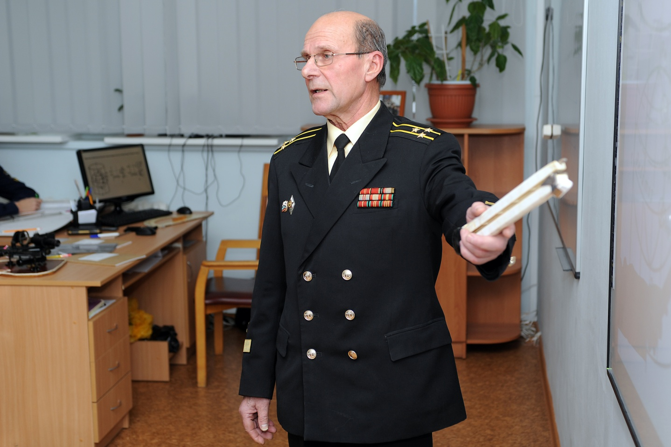
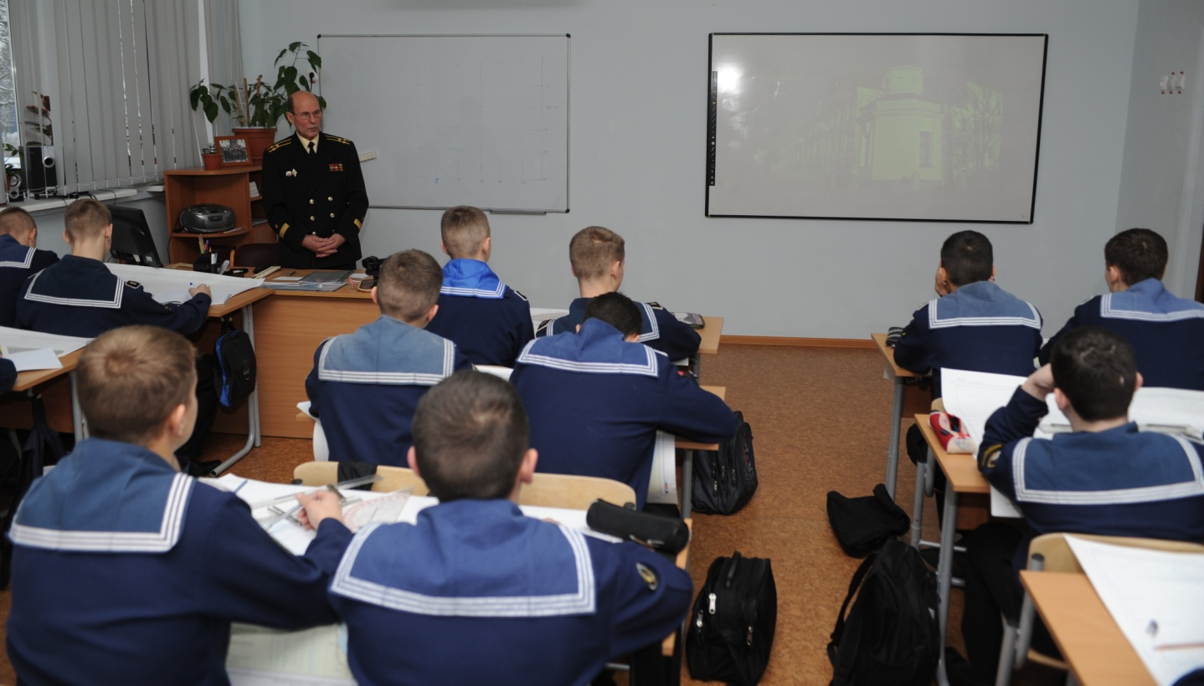

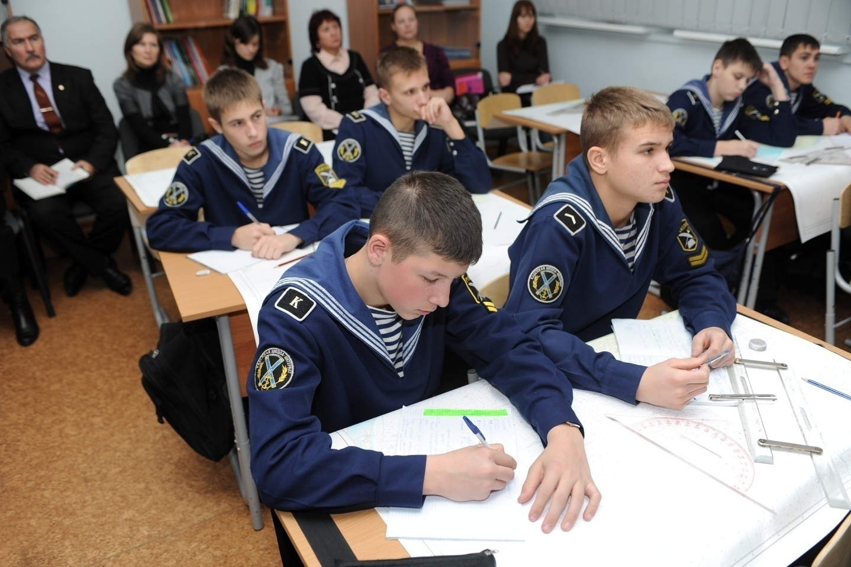
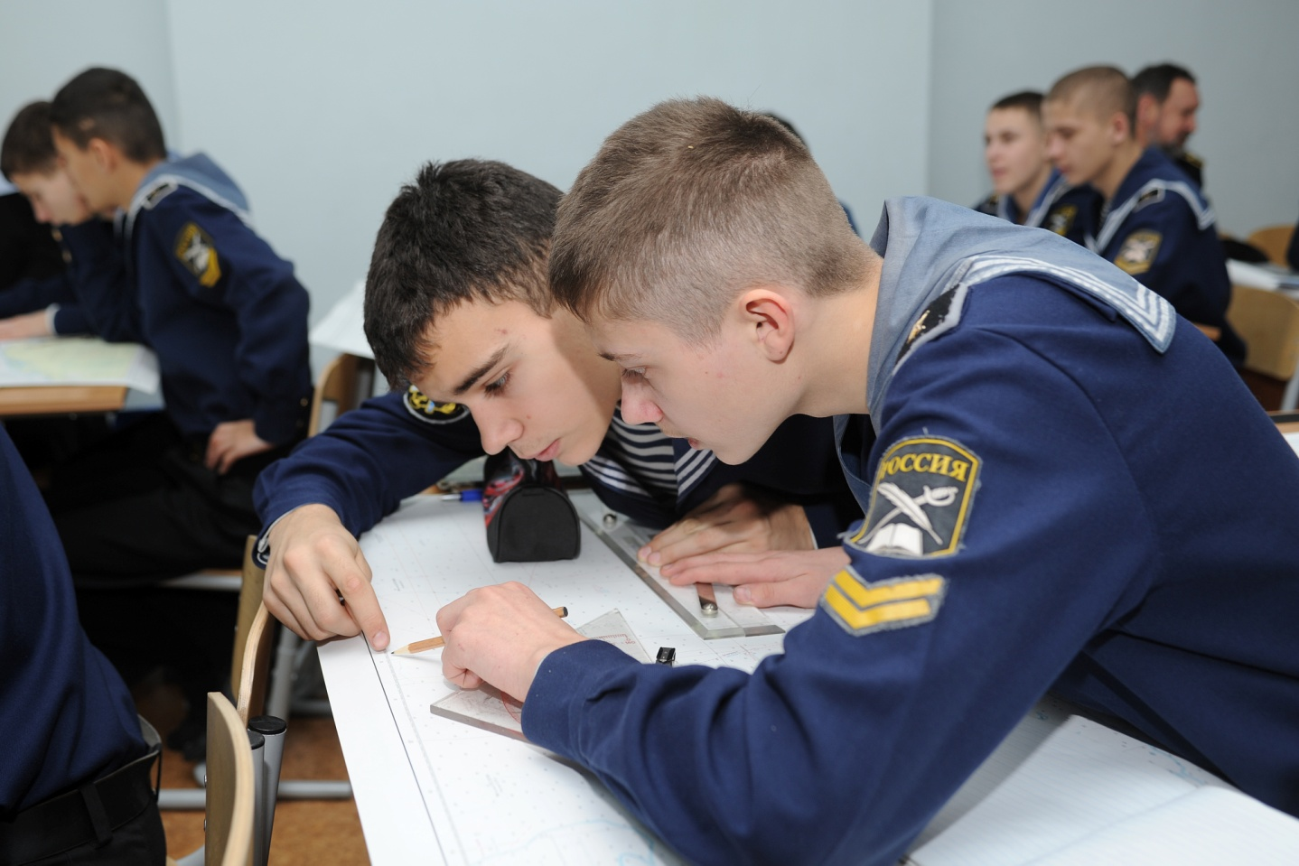
Занятие проводилось с кадетами 9«В» класса
Открытый урок по истории кадетских корпусов на тему:
«Символика кадетских корпусов»
Князева Юлия Николаевна,
учитель истории и обществоведения

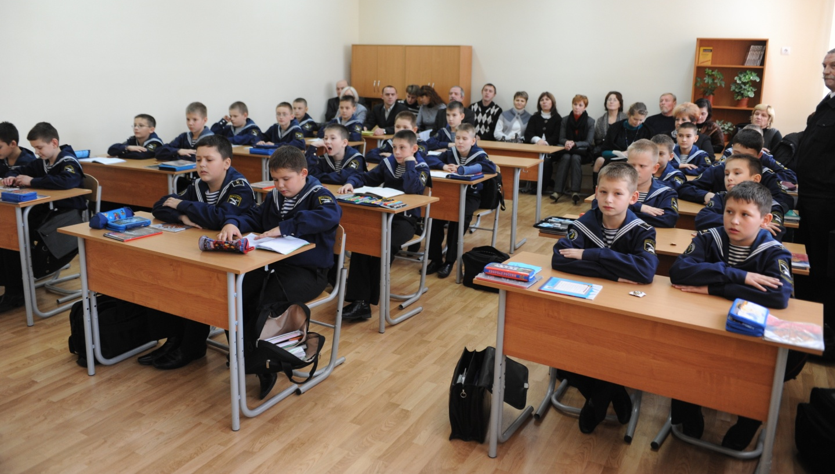

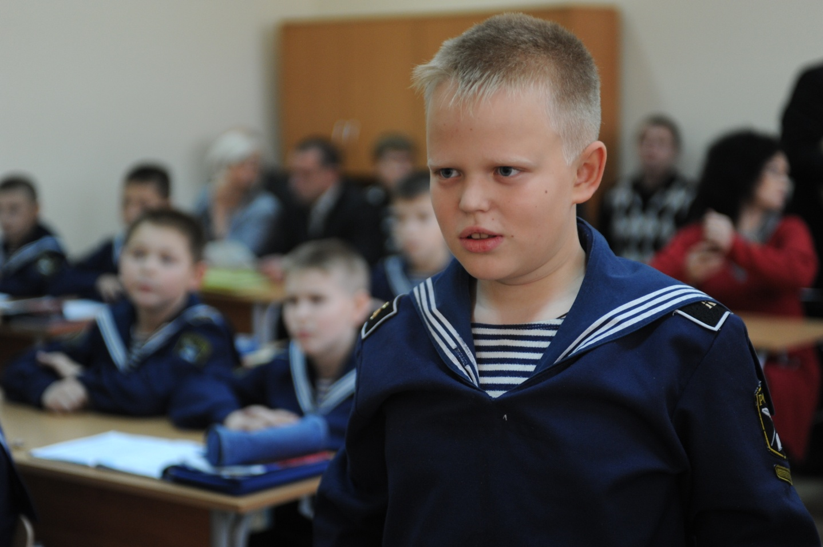

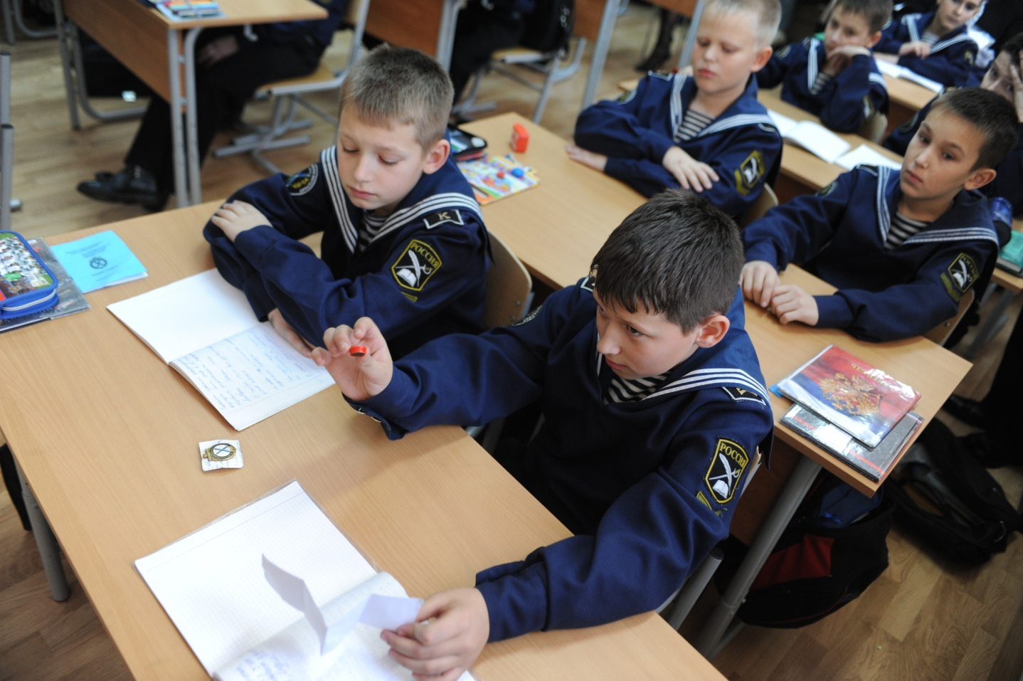

Занятие проводилось с кадетами 5 «Б» класса

Мастер-класс по курсу строевой подготовки: «Организация и методика проведения занятий по строевой подготовке в классе»

Кураш Григорий Сергеевич, первый заместитель директора
Усманов Шафкат Тельманович, воспитатель
Морозов Денис Николаевич, воспитатель

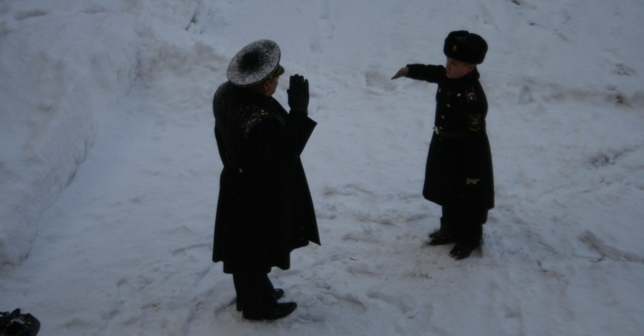
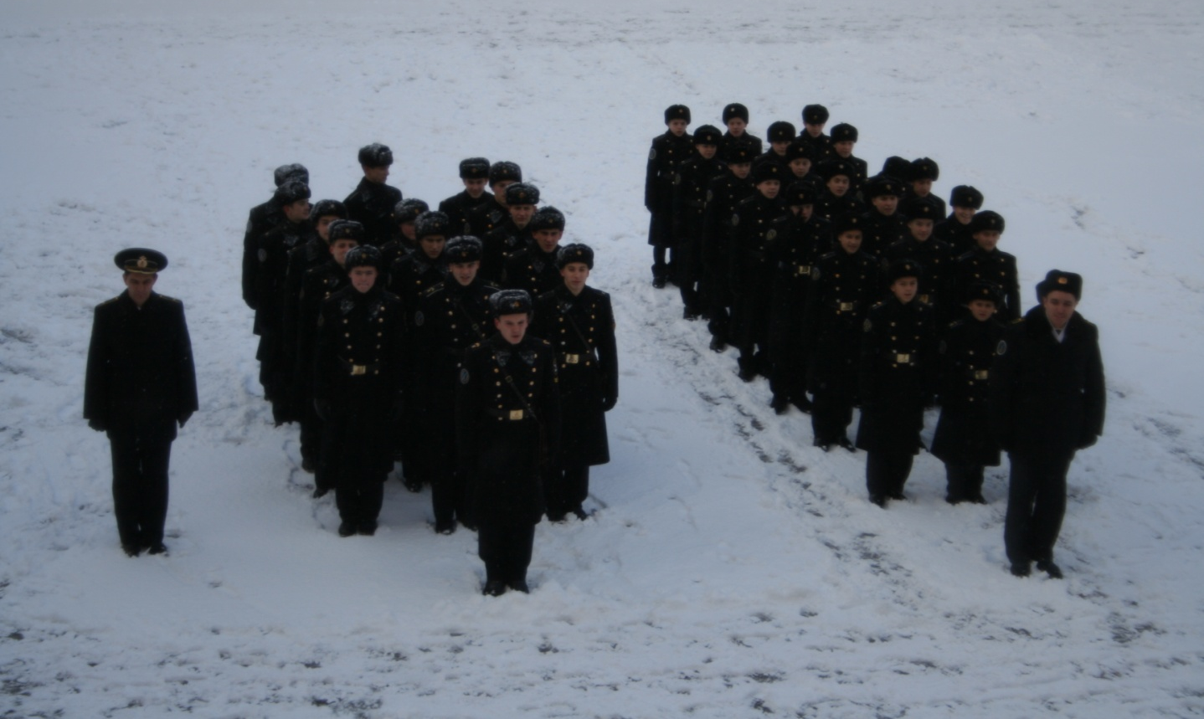
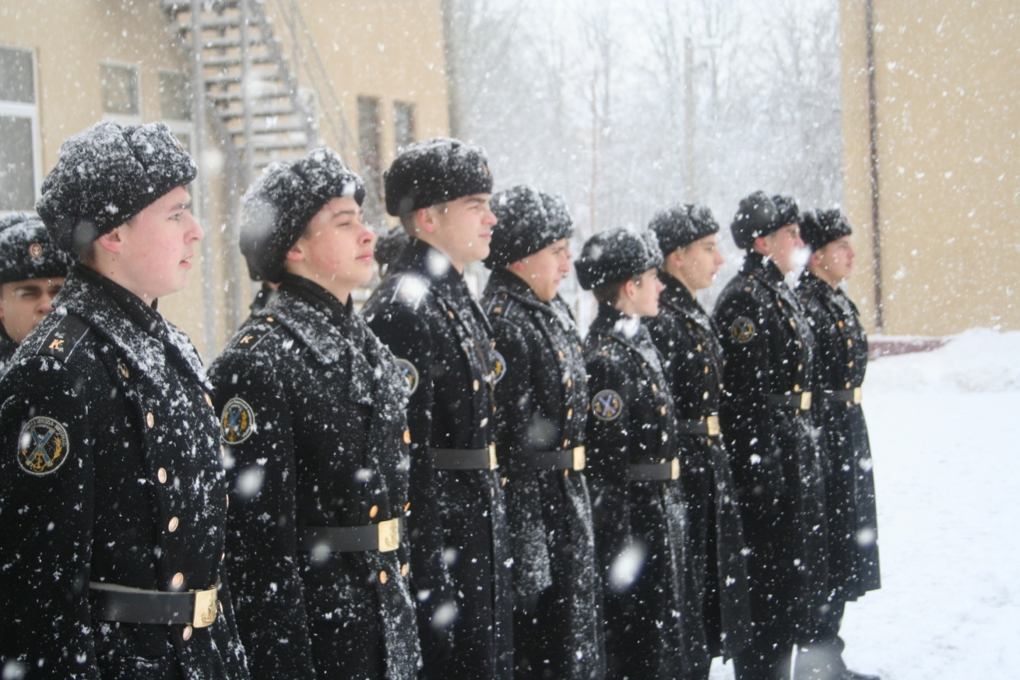
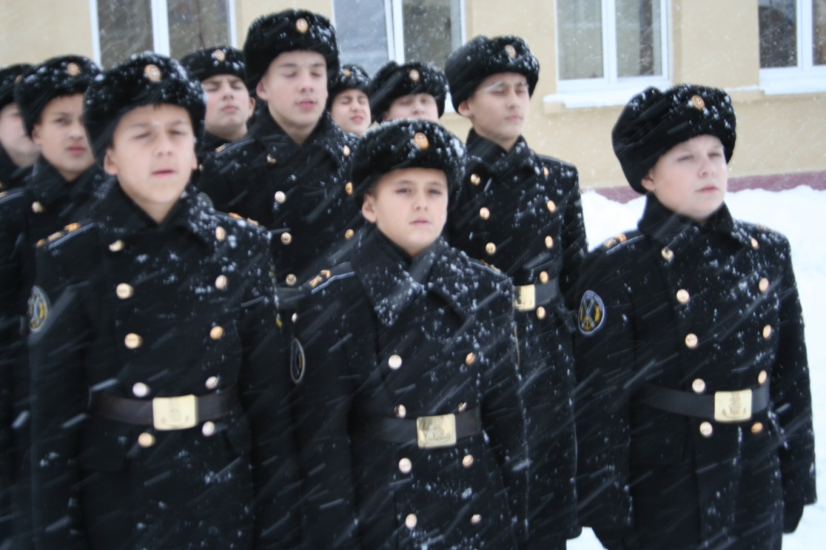
Занятие проводилось с кадетами 9«А» и 6«А» классов

Открытое занятие дополнительного образования по курсу
«Стрелковое дело» на тему: «Устройство АК-74. Выполнение
упражнений из пневматической винтовки и пистолета
на электронном тире»
Кравченко Николай Григорьевич,
педагог дополнительного образования,
Нарушевич Антон Александрович,
воспитатель

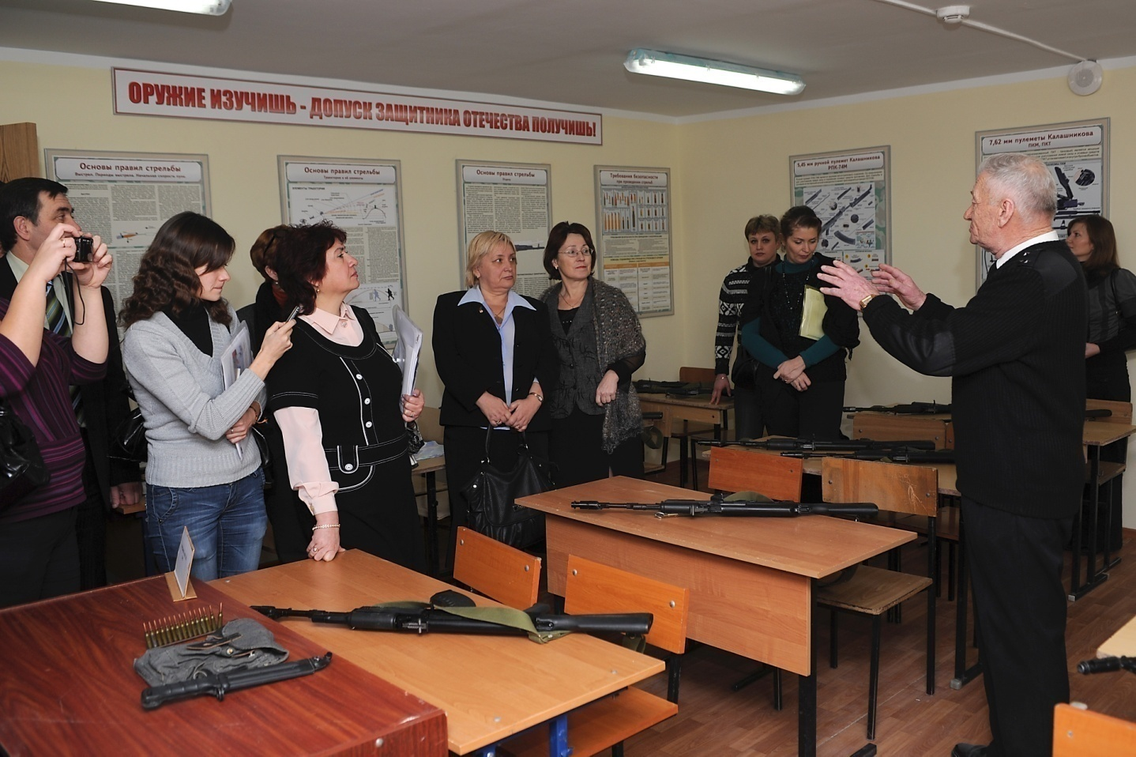
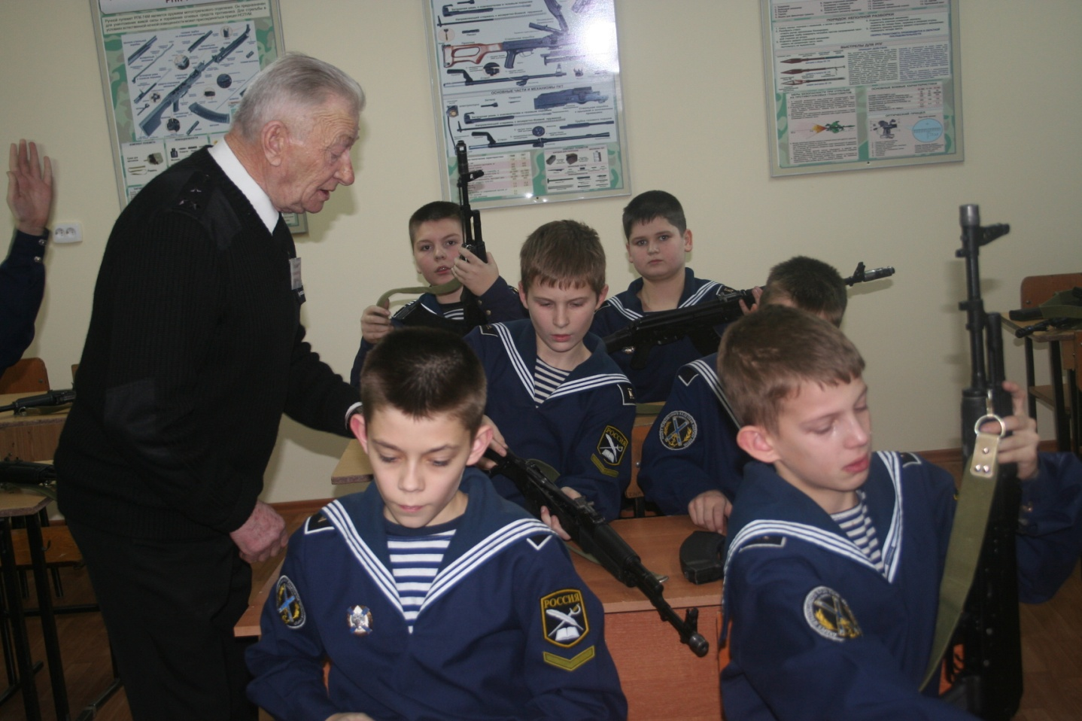
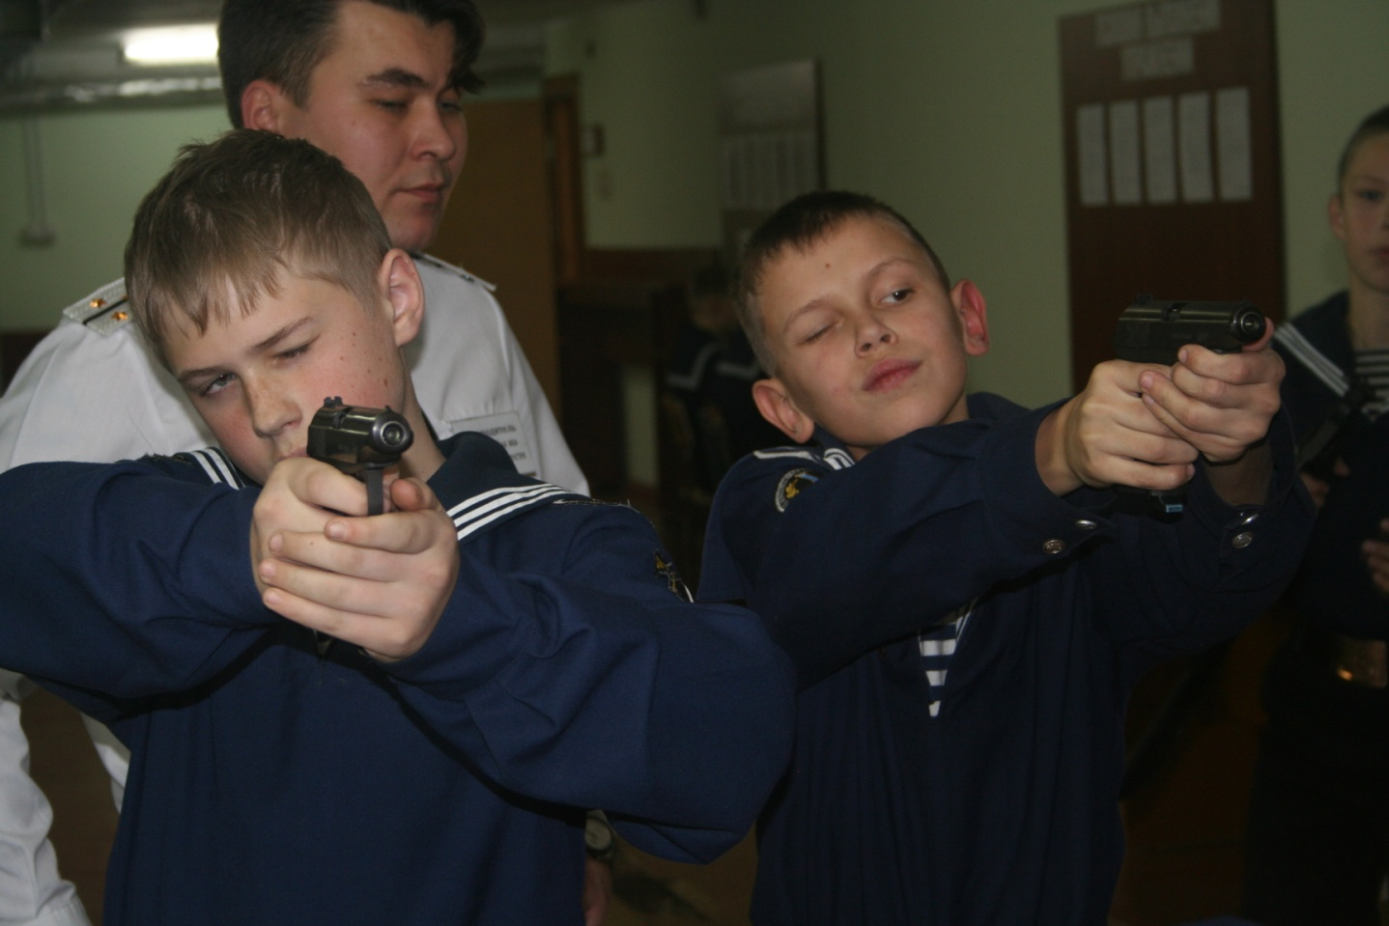
Занятие проводилось с кадетами 6 «В» класса

Открытое занятие дополнительного образования
по курсу «Рукопашный бой»
Будович Степан Корнеевич,
учитель физической культуры,
Зуев Николай Иванович,
педагог дополнительного образования

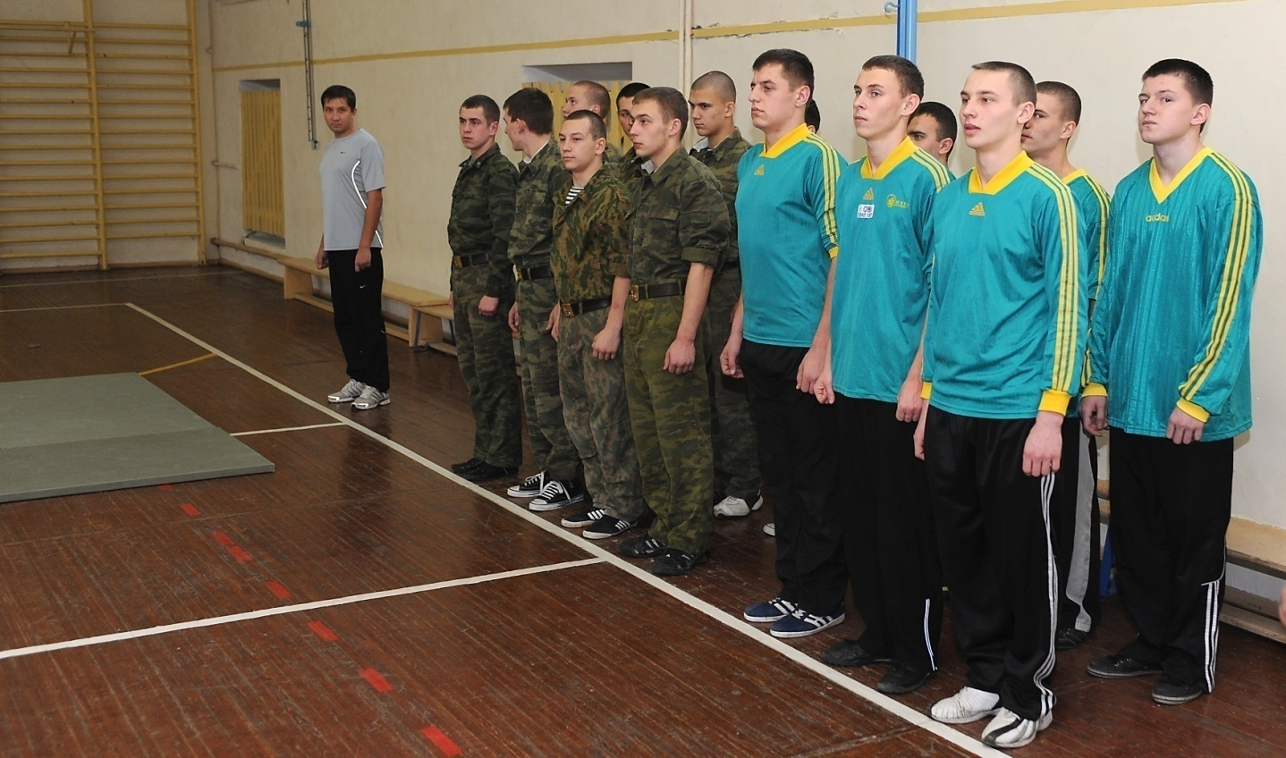

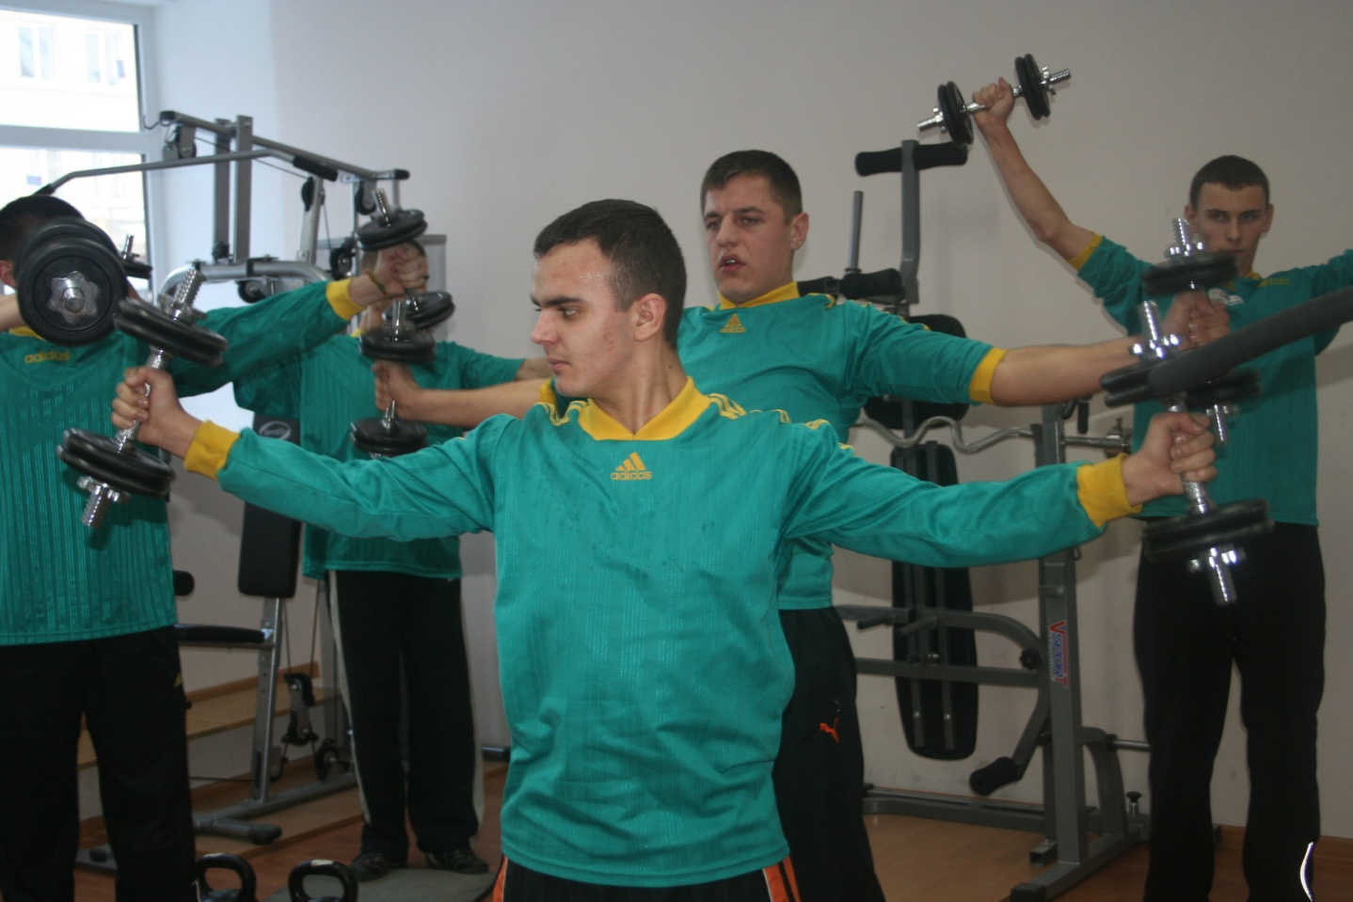

Занятие проводилось с кадетами 10-11-х классов

Сборник докладов
областного семинара для руководителей образовательных учреждений
и руководителей кадетских классов Калининградской области
РОЛЬ КАДЕТСКОГО КОМПОНЕНТА В ОРГАНИЗАЦИИ
УЧЕБНО-ВОСПИТАТЕЛЬНОГО ПРОЦЕССА

Составление и компьютерная верстка
Шаренкова Ольга Павловна

Калининград
2010

